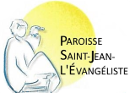
Paroisses Saint-Jean-l’Évangéliste
et Saint-Nicolas de Lévis

Crèche de glace 2017

Messages pour les Feuillets paroissiaux
Merci de publier ces messages dans le Feuillet paroissial aux dates suggérées

Pour les Feuillets du 19 et 26 novembre et du 3 décembre
Cette année encore, une belle activité est proposée pour aider les enfants à découvrir le sens de Noël : la construction d’une crèche de glace !

Cet événement familial se déroulera à l’église Sainte-Hélène de Breakeyville, le dimanche 10 décembre entre 13h et 15h. En plus de la construction de la crèche à l’extérieure, il y aura des bricolages, des collations et la vraie histoire de Noël racontée avec l’aide des enfants.

Pour avoir une grande crèche qui attire les regards, nous sommes tous invités à préparer à la maison un bloc de glace coloré. La recette est simple :
- Remplir avec de l’eau un contenant de carton de 2 litres (jus ou lait)
- Ajouter du colorant à gâteau de votre couleur préférée
- Brasser le tout
- Congeler au moins sept (7) jours afin que la glace soit vraiment solide.

Le jour même, il ne reste qu’à apporter votre bloc !

D’autres détails sont disponibles sur les affiches à l’arrière des églises et sur le site Internet ou la page Facebook de la paroisse. Pour informations : Mario Fraser - 418 839-8264 poste 3410 – m.fraser@psje.ca

Pour le Feuillet du 10 décembre 2017
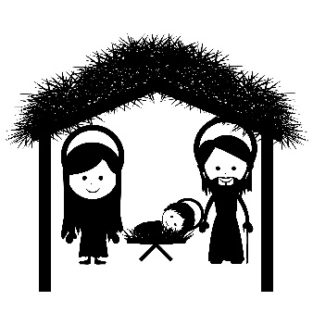
Dimanche le 10 décembre, entre 13h à 15h, n’oubliez pas d’aller faire un tour à l’église Sainte-Hélène de Breakeyville. Vous pourrez y admirer la crèche de glace que des jeunes et leur famille vont construire. Si vous avez préparé votre bloc de glace, il faudra l’apporter à ce moment ! Sur place, vos enfants et vos petits-enfants pourront découvrir le sens de Noël, à travers du bricolage, des chants et l’histoire de la naissance de Jésus racontée avec l’aide des jeunes... Bienvenue.
_____________________________________________
En cas de questions au sujet de ce communiqué, vous pouvez contacter :
Mario Fraser, agent de pastorale
418 839-8264 poste 3410 – m.fraser@psje.ca
Merci.

